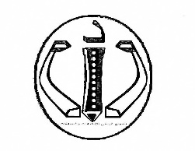
الـجمهورية الـجزائرية الديمقراطية الشعبية
وزارة التـربية الوطنية الديوان الوطنـي للامتحانات والـمسابقات
امتحان تجريبي في شهادة التعليم الـمتوسط دورة: 2023
امتحان فـي مادة: العلوم الفيزيائية والتكنولوجيا المدة: ساعة ونصف

الجزء الأول ( 12 نقطة )

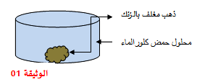
التمرين الأول ( 06 نقاط )
من أجل تنقية الذهب من بعض المعادن العالقة به مثل معدن الرصاص Pb يستعمل
ذهب مغلف بالرصاص
محلول حمض كلورالماء(H⁺+Cl⁻) كما توضحه الوثيقة 01.
- صف ماذا يحدث في هذا التفاعل عيانيا.
حمض كلور الماء
للكشف عن المحلول الشاردي الناتج نأخذ عينتين منه ونضيف لكل عينة
كاشف كما هو مبين في الجدول التالي:
الوثيقة 01
الشاردة المراد الكشف عنها | الملاحظة | صيغته الشاردية | اسم الكاشف
............................... | راسب أبيض | (......+....) | هيدروكسيد  الصوديوم
................................ | راسب أبيض  يسود في الضوء | (NO⁻₃+⁺Ag) | .................

- - أكمل ملأ الجدول ثم أكتب الصيغة الشاردية للمحلول الناتج واستنتج اسمه.
- عبر عن هذا التفاعل الحادث بمعادلة كيميائية بالصيغة الشاردية فقط .
نضع المحلول الشاردي الناتج في وعاء التحليل الكهربائي مسرياه من الفحم
كما هو مبين في الوثيقة -2-
الوثيقة 02
- سم المسريين 1و2 ثم أكتب معادلة التفاعل الحادث عند كل مسرى.
- استنتج المعادلة الكيميائية الإجمالية لهذا التفاعل الكيميائي
التمرين الثاني :6نقاط

في حصة الأعمال المخبرية قام أحمد بتجربتين:
التجربة(1): دلك قضيب ايبونيت وقربه من كرية ألمنيوم (A)خفيفة متعادلة
كهربائيا حتى التلامس(الوثيقة-3-)
الوثيقة 03
(A)
- حدد شحنة القضيب البلاستيكي بعد الدلك.برر إجابتك.
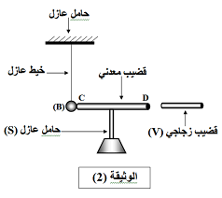
- صف ماذا يحدث عند تقريب القضيب المشحون من الكرية مع التفسير
وذكر طريقة تكهربها.
التجربة (2): حضر كرية ألمنيوم(B) خفيفة مشحونة بشحنة موجبة معلقة
بخيط حريري و تلامس قضيب معدني موضوع على حامل

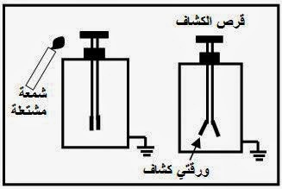
عازل طرفه الأخر قريب من قرص كاشف كهربائي ( الوثيقة – 4-)
- ماذا يحدث لورقتي الكاشف وما نوع الشحنة التي تظهر عليهما. فسر
واذكر طريقة تكهرب الورقتين.
الوثيقة 04
- ماذا يحدث عند لمس القضيب المعدني باليد برر ذلك.

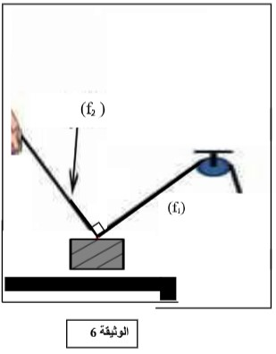
الوضعية الإدماجية :(8نقاط)
الجزء الأول:
يستعمل عامل البكرة (آلة بسيطة)لرفع حمولة (S) للطابق الأول لمنزل في
ورشة بناء حيث تبلغ كتلتها m=2000 gعند وصول الحمولة(S)لمستوى الطابق الأول يقوم عامل أخر بسحبها إليه بخطاف كما هو مبين في الوثيقة 6
1-احسب شدة ثقل الحمولة (S)باعتبار الجاذبية الأرضية g=10N/kg
توقف العاملان عن السحب للحظة فأصبحت الحمولة في حالة توازن خاضعة لثلاث قوى غير متوازية.
2- أ/أذكر شرطي توازن الحمولة (S) في هذه الحالة.
-ب/مثل القوى الثلاثة على حمولة حيث شدات القوى الثلاثة المطبقة
عليها هي: سلم رسم N200 cm
( N 400 = _{f2}F ; N 300 = _{f1}F ;.........= P )
ج/-أثبت بيانيا ان الحمولة (S) في حالة توازن على الوثيقة (7).
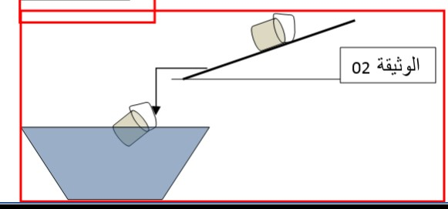
الجزء الثاني:
بعد مدة انقطع الخيط فسقط الجسم (S) على سطح مائل ثم أكمل حركته ليسقط في إناء أخر به ماء كما هو مبين في الوثيقة (07)
وثيقة7
3 /اذكر القوى المؤثرة على الإناء عند تحركه على السطح المائل
. ثم عند طفوه فوق سطح الماء ثم مثل هذه القوى تمثيلا كيفيا ؟
أ/اوجد قيمة قوة دافعة أرخميدس إذا علمت ان ثقل الإناء في الماء 12N
ثم احسب حجم الجزء المغمور من الإناء داخل الماء ؟
تعطى الكتلة الحجمية للماء = 1000kg/m

